 | Apellidos, Nombre: Amado Cibreiro Andrés

Administración por línea de comandos de Windows Server

 | 3. Realiza las siguientes tareas en Windows Server mediante línea de comandos
3.1 Empleando el comando dsadd, crea las siguientes OU en el servidor:

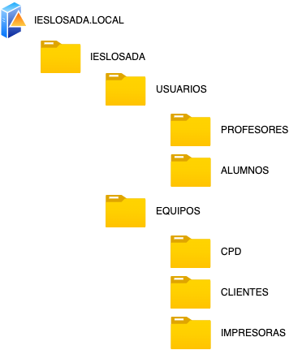

3.2 Empleando el comando dsadd, crea los siguientes grupos en la OU que se corresponda en el servidor:

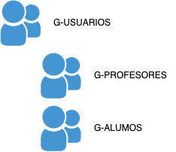

3.3 Crea la siguiente estructura de carpetas en la unidad C del servidor mediante línea de comandos:

C:
- perfiles
- usuarios
  - alumnos
  - profesores

3.4 Empleando el comando net share, crea los siguientes recursos compartidos en red:

Usuarios$: C:\usuarios
Perfiles$: C:\perfiles

3.5 Empleando el comando dsadd, crea el usuario ProfDAM

3.6 Empleando el comando dsdad, crea el usuario AluDAM

(Completar…)

3.1.

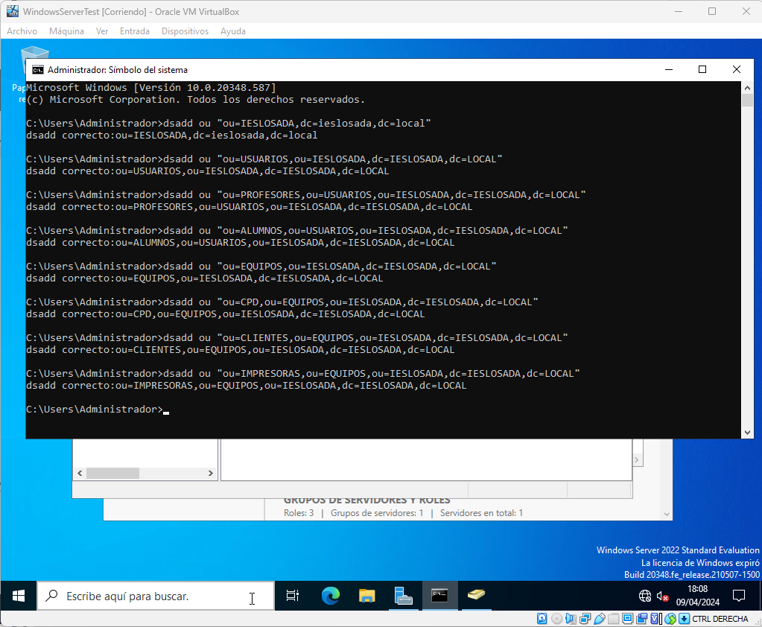Figura 1: Comandos para crear las unidades organizativas

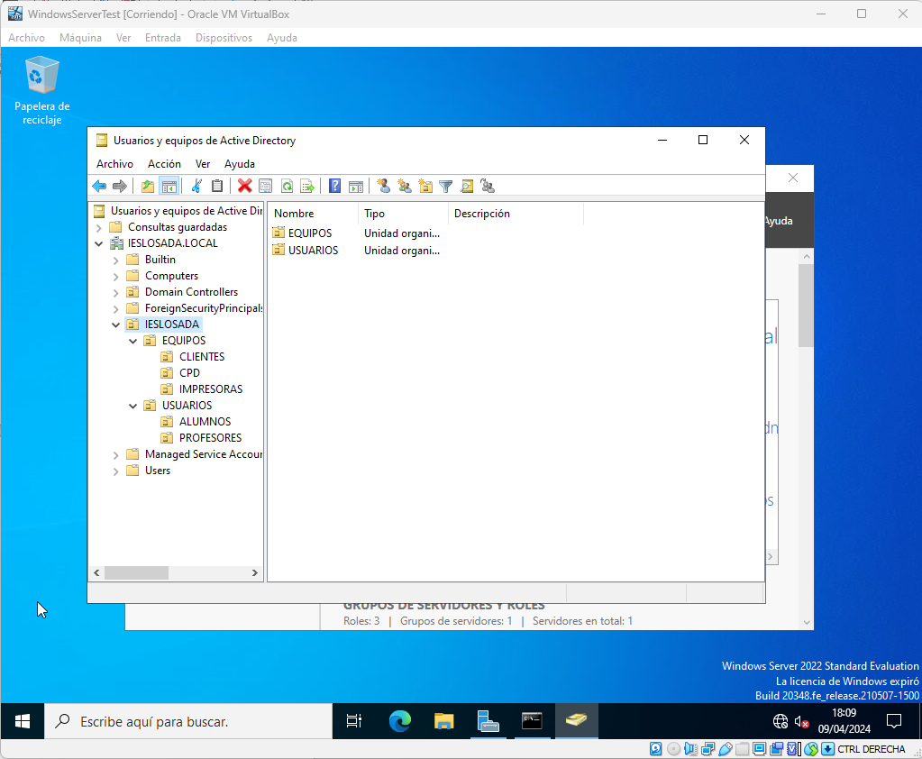Figura 2: Unidades organizativas creadas

3.2.

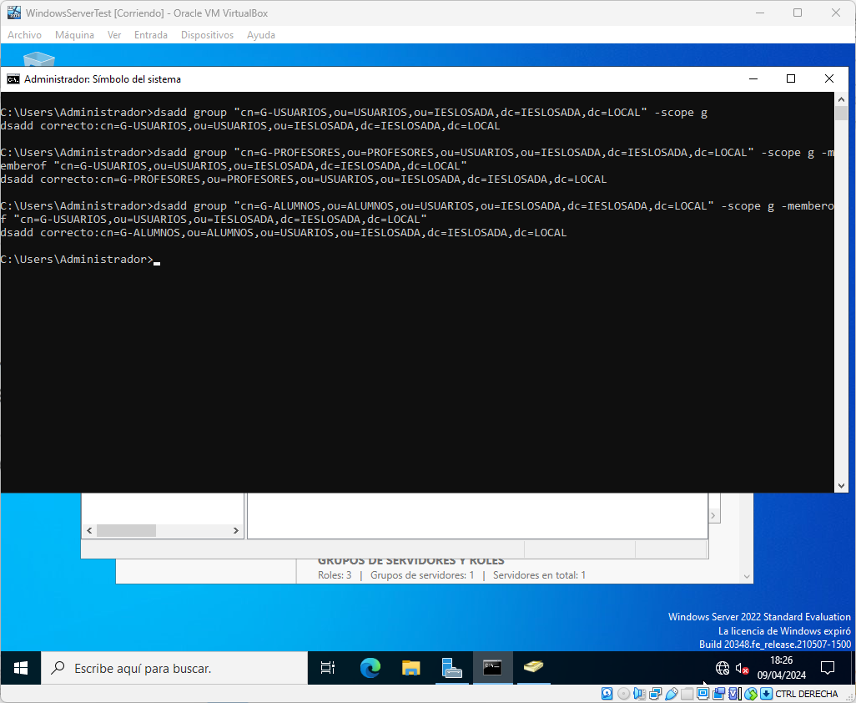Figura 3: Comandos de la creación de grupos

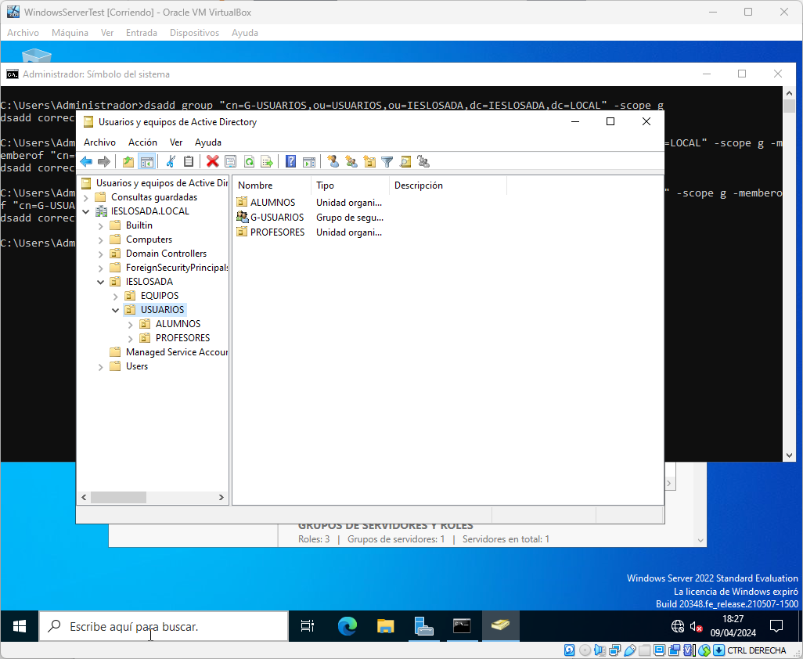Figura 4: Grupo USUARIOS

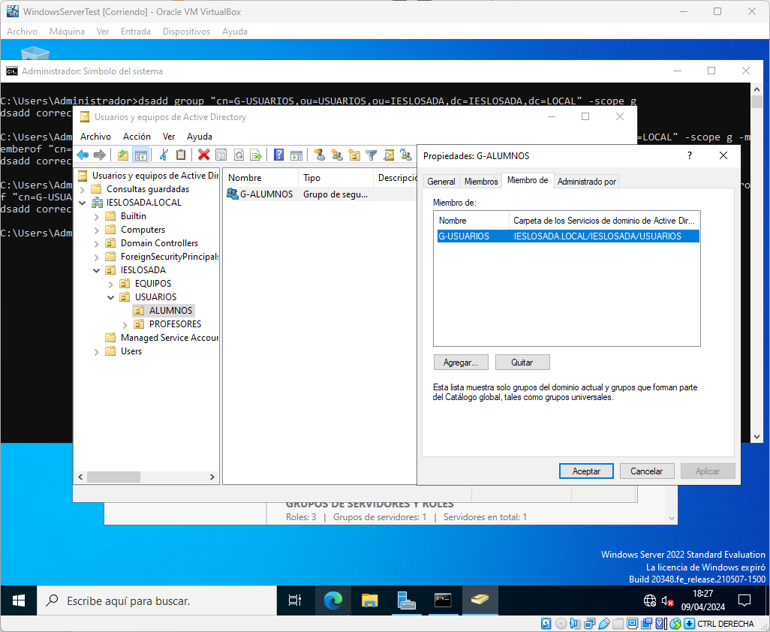Figura 5: Grupo ALUMNOS

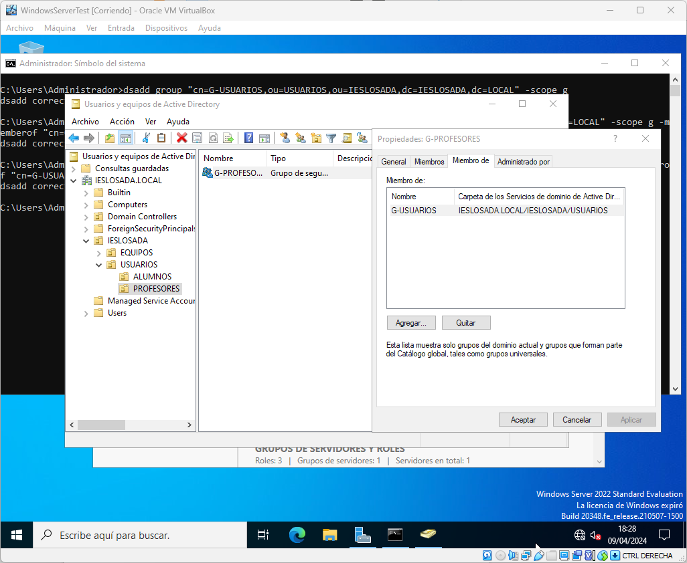Figura 6: Grupo PROFESORES

